**ESTEQUIOMETRÍA**.

Es la parte de la química que estudia las relaciones cuantitativas entre las sustancias que intervienen en una reacción química (reactivos y productos).

Estas relaciones pueden ser:

|  |
| --- |
| **mol-mol** |
| **mol-gramos** |
| **gramos-gramos** |

Las relaciones pueden ser: entre reactivos y productos, sólo entre reactivos o sólo entre productos.

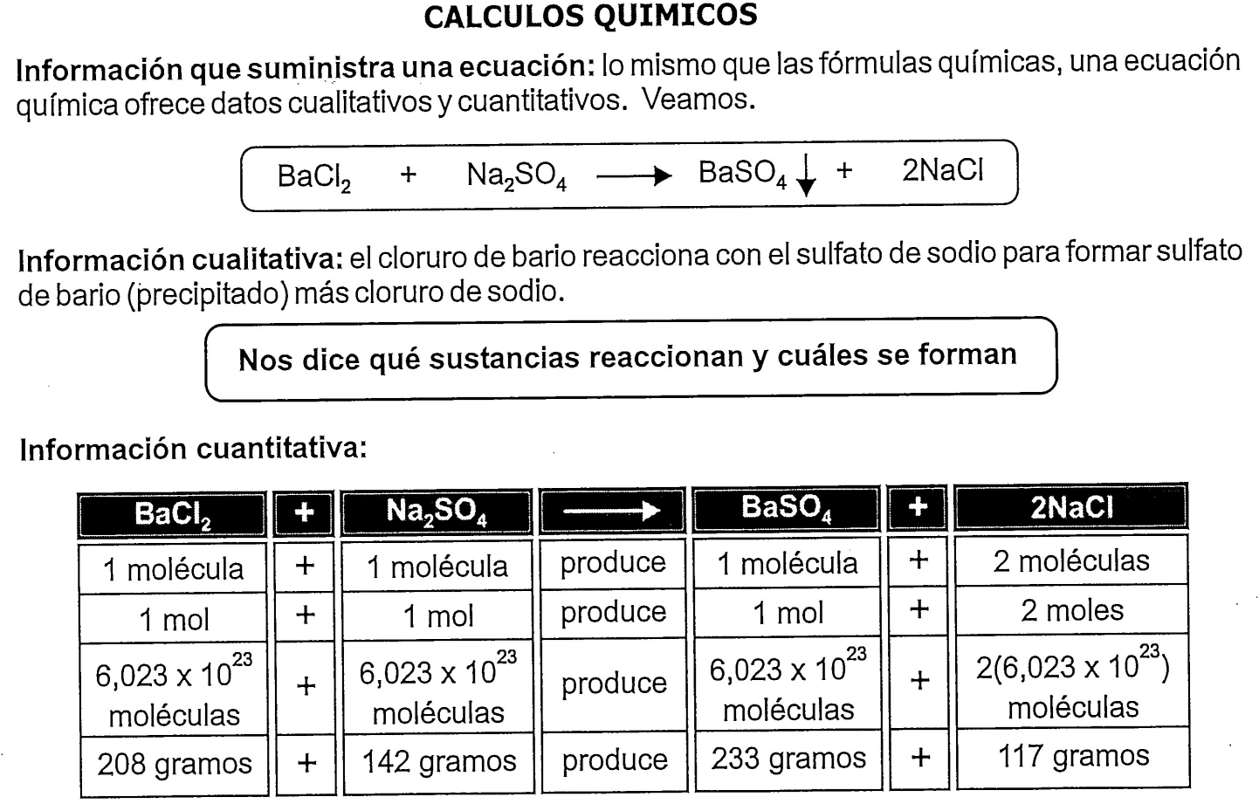

**CÁLCULOS ESTEQUIOMÉTRICOS**

**CÁLCULOS MOL-MOL.**

En este tipo de relación la sustancia de partida está expresada en moles, y la sustancia deseada se pide en moles.

En los cálculos estequiométricos los resultados se reportan redondeándolos a dos decimales. Igualmente, las masas atómicas de los elementos, deben utilizarse redondeadas a dos decimales.

Recordando: Para redondear con dos decimales, usamos como base el tercer decimal. Si este es mayor o igual a 5, aumentamos una unidad al segundo decimal; si es menor o igual a 4 se conservara la cifra del segundo decimal.

Ejemplos:

|  |  |
| --- | --- |
| ***Número*** | ***Valor redondeado a dos decimales*** |
| 15.2**86**45 | 15.2**9** |
| 3.1**24**7865 | 3.1**2** |
| 20.0**05**4 | 20.0**1** |
| 155.4**97**22 | 155.5**0** |

**Ejemplos:**

Para la siguiente ecuación balanceada:

http://genesis.uag.mx/edmedia/material/quimicaII/images/Estequiometría_clip_image002a.JPG

Calcule:

a) ¿Cuántas mol de aluminio (Al) son necesarios para producir 5.27 mol de Al2O3?

**PASO 1**

**\**Balancear la ecuación***

Revisando la ecuación nos aseguramos de que realmente está bien balanceada. Podemos representar en la ecuación balanceada el dato y la incógnita del ejercicio.

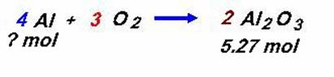

**PASO 2**

***\*Identificar la sustancia deseada y la de partida.***

**Sustancia deseada**

El texto del ejercicio indica que debemos calcular las moles de aluminio, por lo tanto esta es la sustancia deseada. Se pone la fórmula y entre paréntesis la unidad solicitada, que en este caso son moles.

**Sustancia deseada: Al (mol)**

**Sustancia de partida:**

El dato proporcionado es 5.27 mol de óxido de aluminio (Al2O3) por lo tanto, esta es la sustancia de partida. Se anota la fórmula y entre paréntesis el dato.

**Sustancia de partida: Al2O3 (5.27 mol)**

**PASO 3**

***\*Aplicar el factor molar***

Las moles de la sustancia deseada y la de partida los obtenemos de la ecuación balanceada.

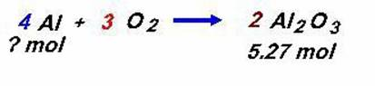

http://genesis.uag.mx/edmedia/material/quimicaII/images/Estequiometría_clip_image008.gif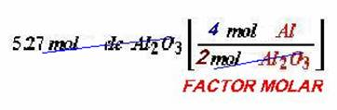

Se simplifica mol de Al2O3 y la operación que se realiza es

Señale claramente el resultado final. La respuesta es: **10.54 mol de Al**

**b)** ¿Cuántas moles de oxígeno (O2) reaccionan con 3.97 moles de Al?

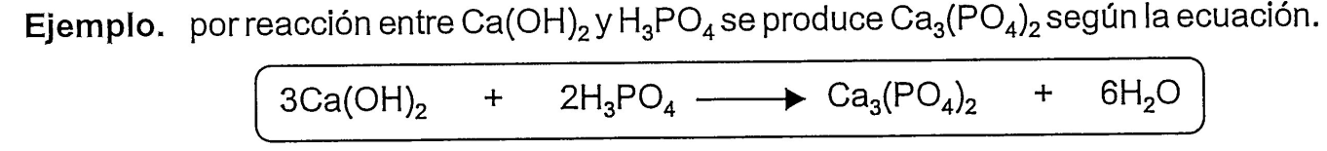



**CÁLCULOS MOL-GRAMO**

En este tipo de cálculos se involucran los gramos en la sustancia deseada o en la de partida, y la otra sustancia se expresa en moles**.**

**Cálculos gramo-gramo**

En estos ejercicios tanto la sustancia deseada como la de partida se expresan en gramos.

**Ejemplos que involucran gramos:**

**1.** Para la ecuación mostrada calcule:

**a)** Mol de Mg (OH)2 (hidróxido de magnesio) que se producen a partir de 125 g de agua.



En el **Mg3N2** (nitruro de magnesio) el coeficiente es 1, por lo que no debe escribirse.

**PASO 1**

Revisar que la ecuación está correctamente balanceada.

**PASO 2**

****http://genesis.uag.mx/edmedia/material/quimicaII/images/Estequiometría_clip_image004_0000.jpg

**Sustancia deseada: Mg (OH)2 (hidróxido de magnesio) en MOL**

**Sustancia de partida: H2O (agua) 125 g**

**PASO 3**

La sustancia de partida, agua, está expresada en gramos y no en moles, por lo tanto, no se puede aplicar directamente el factor molar. **Es necesario realizar una conversión a moles.** Para efectuarlo debemos calcular la masa molecular del agua.

***Recordando***: Para obtener la masa molecular, multiplicamos el número de átomos de cada elemento por su masa atómica y las sumamos.

**H2O**

|  |  |  |  |  |
| --- | --- | --- | --- | --- |
| H | 2 | x | 1.01 | =2.02 |
| O | 1 | x | 16 | = 16+ |
|  |  |  |  | **18.02 g** |

Para convertir a moles:

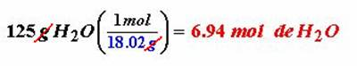

Ahora como ya tenemos **el dato de la sustancia de partida en moles, podemos aplicar el factor molar**. Recuerde que los datos del factor molar se obtienen de la ecuación balanceada.

****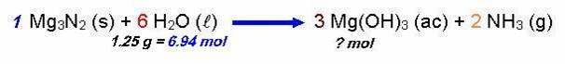

**PASO 4**

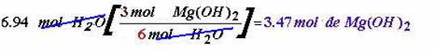

Cancelamos moles de H2O y obtenemos moles de Mg(OH)2, que son las unidades de la sustancia deseada, y la respuesta es: **3.47 mol Mg(OH)2** .

**b)** Gramos de **Mg3N2**(nitruro de magnesio) necesarios para obtener 7.11 mol de **NH3** (amoniaco).

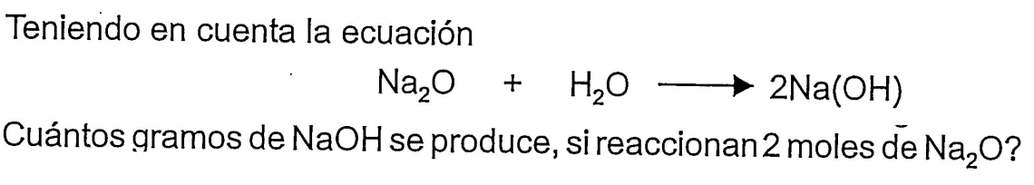

**EJERCICIO**

Resuelva en su cuaderno el siguiente ejercicio.

Para la siguiente ecuación balanceada:



**Calcule:**

1. ¿Cuántas mol de **Cu(NO3)2** (nitrato de cobre II) se producen a partir de 5.50 mol de **HNO3** (ácido nítrico)?
2. ¿Cuántos gramos de **CuS** (sulfuro de cobre II) son necesarios para producir 8.17 mol de **S** (azufre)?
3. ¿Cuántas mol de **NO** (monóxido de nitrógeno) se producen cuando se obtienen 175 g de **H~~2~~O** (agua)?
4. ¿Cuántos gramos de **HNO3** (ácido nítrico) reaccionan con 225 g de **CuS** (sulfuro de cobre)?

**CALCULOS DE REACTIVO LÍMITE.**

Generalmente en el laboratorio es difícil tomar las cantidades precisas de cada uno de los reactivos para experiencias, ocasionando el exceso de uno de los reactivos. Los cálculos para esperar la cantidad de producto esperado se realizan teniendo en cuanta la cantidad de sustancia que se consume en forma total o reactivo limite.

**Ejemplo**

Se tienen 3 mol de hierro y 1.5 mol de oxigeno ¿Cuántas moles de óxido férrico se obtienen?

Para lograr resolver el interrogante es indispensable partir de la ecuación balanceada la cual es:

**4 Fe + 3O2  2 Fe2 O3.**

A partir de la ecuación balanceada se establecen las cantidades producidas por cada reactivo, con base en la razón molar, trabajada a través de la unidad, así:

**Fe**

3 mol Fe 2 mol Fe2O3  = 1,5 mol de Fe2O3

4 moles Fe X

**O**

1.5 mol de O2 2 mol de Fe2O3 = 1 mol de Fe2O3.

3 mol de O2 .  X

Obsérvese que 1.5 mol O2 , produce la menor cantidad de Fe2O3 lo cual indica que es la sustancia que se consume o agota primero , limitando a la vez que se produzca más de 1 mol de Fe2O3; hecho por el cual el O2 recibe el nombre de reactivo limite.

¿Cuántos moles de hidrogeno se producen a partir de 50 g de aluminio y 200 g de acido clorhídrico? Calcula el reactivo límite de la reacción, si la ecuación que la representa es:



**2Al(s) + 6 HCl (ac) 2 AlCl3 (ac) + 3 H2**